1^{oς} ΕΘΝΙΚΟΣ ΔΙΑΓΩΝΙΣΜΟΣ ΔΕΞΙΟΤΗΤΩΝ  ΔΙΑΓΩΝΙΣΜΟΣ ΤΡΑΠΕΖΟΚΟΜΩΝ | 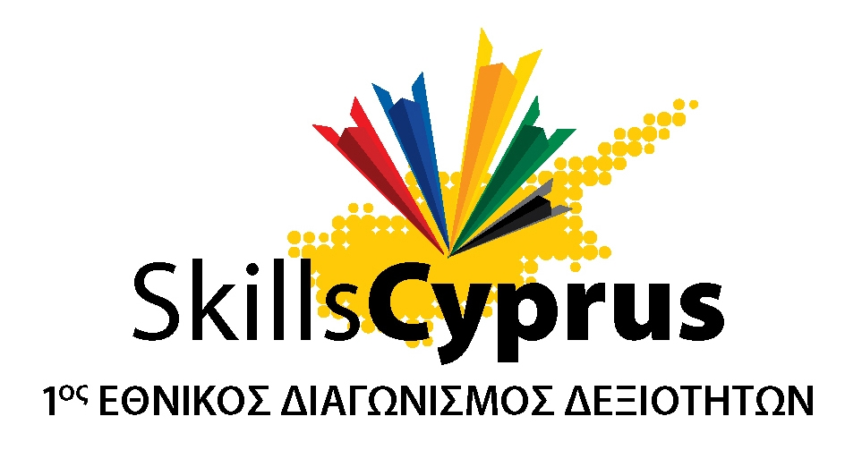

ΕΞΕΤΑΣΤΕΑ ΥΛΗ
- ΤΡΟΠΟΙ ΣΕΡΒΙΡΙΣΜΑΤΟΣ
- ΔΙΑΠΡΟΣΩΠΙΚΕΣ ΣΧΕΣΕΙΣ
- ΕΞΟΠΛΙΣΜΟΣ ΕΣΤΙΑΤΟΡΙΟΥ
- ΕΙΔΗ ΜΕΝΟΥ ΚΑΙ ΣΥΝΟΔΕΥΤΙΚΑ
- ΑΛΚΟΟΛΟΥΧΑ ΚΑΙ ΜΗ ΑΛΚΟΟΛΟΥΧΑ ΠΟΤΑ( ΤΣΑΙ , ΚΑΦΕΣ , ΚΡΑΣΙ, ΜΠΥΡΑ, ΤΖΙΝ, ΒΟΤΚΑ, ΟΥΙΣΚΥ)
- ΤΕΧΝΙΚΕΣ ΓΝΩΣΕΙΣ(ΚΡΑΤΗΣΕΙΣ, ΠΑΡΑΓΓΕΛΙΕΣ, ΣΕΡΒΙΡΙΣΜΑ ΦΑΓΗΤΩΝ ΚΑΙ ΠΟΤΩΝ, ΔΙΑΔΙΚΑΣΙΑ ΣΕΡΒΙΡΙΣΜΑΤΟΣ, ΤΕΜΑΧΙΣΜΟΣ ΚΡΕΑΤΩΝ, ΕΠΙΜΕΛΗΜΕΝΟΣ ΤΡΟΠΟΣ ΣΕΡΒΙΡΙΣΜΑΤΟΣ)

